Погода в доме

Любому ребенку нужна не только любовь, забота и ласка взрослых, хотя это, разумеется, самое ценное, что способны подарить ему мы - родители и педагоги. Столь же значимым для малыша является атмосфера уютного, теплого и светлого дома.
Стены родного дома, детского сада, вещи, окружающие ребенка с первых лет жизни, обладают большой силой воздействия. Удобная мебель, гармоничное сочетание цветовых пятен, предметы искусства, общий стиль оформления помещения — все это, воспринимаемое зрением, осязанием, находит отражение в памяти и сознании малыша, формирует основы художественного вкуса.
В начале учебного года вопрос оформления групповой комнаты стал основополагающим на первом заседании семейного клуба «Островок доверия».

Долго думали, спорили, составляли эскизы. В результате горячих споров решили, что эстетика быта группы должна проявляться в художественной простоте, в продуманном подборе предметов обихода, где каждая вещь имеет свое место, где нет ничего лишнего. При этом окраска стен должна быть спокойной, светлых тонов, но необходимо включить и яркие элементы, связанные с театрализованной деятельностью, т.к. приоритетным направлением нашего детского сада является «Развитие речевых способностей средствами театрального искусства». Приняли решение: через неделю всем родительским коллективом встречаемся на субботнике по оформлению группы детского сада
.
Суббота - выходной день, но никто из родителей не остался в стороне. Работы хватило всем на полный 8 часовой рабочий день.
Работали как одна дружная семья: мамы и бабушки – красили стены, стульчики, наносили трафареты на колонны; папы, дедушки – подвешивали карнизы для штор, прикрепляли на стены рамки для фотографий; старшие сестры - подметали и вытирали пыль. Каждый внёс в общее дело крупицу своего труда, умения, творчества.
В итоге получилась светлая, яркая, многофункциональная групповая комната, которая радует глаз. Гармонично вписалась в интерьер комнаты театральная сцена: колонны, раскрашенные с помощью трафаретов в стиле античного театра, шторы ярко-оранжевого цвета, эмблемы театральных масок, символизирующие театральный успех.
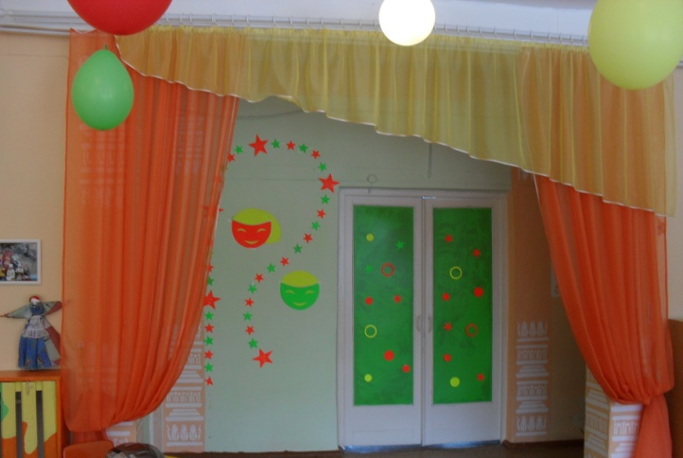
Кокетливо расположился на центральной стене оранжевый жираф, посмотрев на которого хочется улыбнуться, стильно и современно смотрятся фотографии «юных артистов» в белых рамках. Вход в группу украсили куклы из бросового материала: теста, ниток, плитки, бумаги, пуговиц, фольги. Изготовление кукол для родителей показалось делом сложным, но стоило появиться первой кукле, как за ней появились все остальные. Сегодня этот уголок – украшение нашей приемной.
Таким образом, общими усилиями были созданы условия для творческого взаимодействия детей, родителей и педагогов детского сада. Но какой новый дом без гостей и друзей?! Решили организовать новоселье.
Новоселье чрезвычайно редкий праздник, как правило, долгожданный. Он обычно знаменует некий этап в жизни не только взрослого человека, но и малыша. Въезжая в новую группу, и взрослые, и дети испытали чувство радости, волнения и гордости. В празднике новоселья активное участие приняли родители, исполняя роли главных хозяев нового дома: Домовёнка Кузи, который обещал «беречь и охранять группу», Дрему и Мойдодыра. Выступление мам вызвало море улыбок, искреннюю радость и весёлый детский смех.
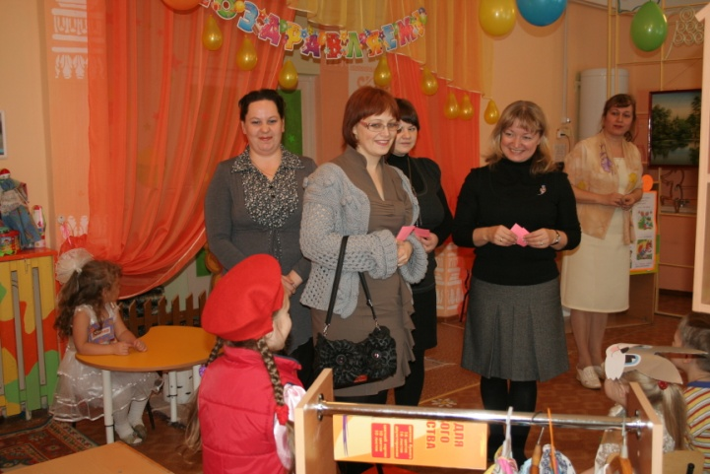
В благодарность родителям маленькие хозяева подарили увлекательное представление с песнями, играми, хороводами, инсценировкой сказки «Три поросенка». Закончился праздник совместным чаепитием за красиво украшенным столом со сладостями, изготовленными руками родителей. Эта встреча стала настоящим праздником для детей, родителей и педагогов.
Семейные посиделки вошли в традицию группы, следующая совместная встреча состоялась 25 ноября, в День матери. Это праздник, к которому никто не может остаться равнодушным. В этот день хочется сказать слова благодарности всем Матерям, которые дарят детям любовь, добро, нежность и ласку.
Мы с детьми подготовили культурную программу «Поиграем в театр», которая включала в себя приятные и неожиданные сюрпризы-предложения для всех пришедших мам. Например, мамам было предложено разыграть сценки – импровизации: как люди идут в театр, рассматривают афиши, выбирают, на какой спектакль пойти, покупают билеты и идут в фойе, раздеваются, кушают в буфете, входят в зрительный зал.
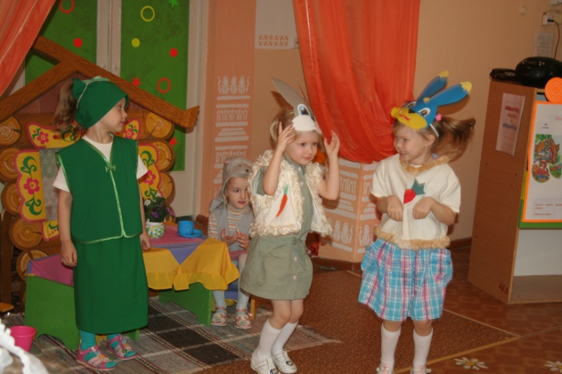
Желающих поиграть было предостаточно. Мамы очень активно исполняли роли зрителей театра, искренне улыбались, радовались, пытаясь заинтересовать детей, исполняющих роли работников театра. А затем «юные артисты» показали спектакль под названием «Путешествие в сказку Теремок», просмотр, которого доставил большое удовольствие всем присутствующим. Вечер закончился совместным исполнением танца «Маленьких утят».
Эта новая форма взаимодействия с семьями воспитанников позволила создать теплый микроклимат между взрослыми и детьми, пробудить в них желание быть доброжелательными и открытыми друг другу.
Семейные посиделки, которые мы приурочили ко Дню Защитника Отечества, не прошли без участия пап. В детском саду это праздник серьезный. Ведь каждый мальчишка хочет и должен вырасти настоящим мужчиной, чтобы его родные и близкие им гордились! Поэтому очень важно 23 февраля дать почувствовать мальчику, что это и его день тоже. Папы рассказали о службе в армии, показали фотографии, провели солдатскую тренировку. Дети совместно с ними очень активно выполняли такие задания, как: «построить самый высокий военный объект», «провести умело машину, не задев предметы», «собрать как можно больше шаров» и др. Папы во всем помогали «молодым солдатам», подбадривали, направляли их действия, радовались вместе с ними. Затем показали свою силу, поднимая детей на своих плечах. Все мальчишки были в восторге и громко аплодировали папам. А затем традиционно показали гостям спектакль. Встреча с папами вызвала у всех собравшихся положительные эмоции и, надеюсь, надолго сохранилась в памяти взрослых и детей.
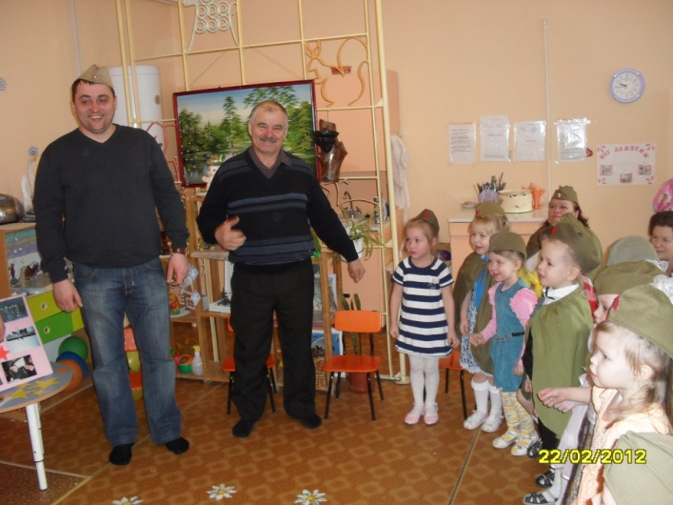
На сегодняшний день я могу сказать, что вовлечение родителей в интересную совместную деятельность, проведение совместных досугов, позволило мне установить доверительные отношения с семьями воспитанников. Родители стали более открытыми для общения, проявляют искренний интерес к жизни группы, научились выражать восхищение результатами детской деятельности, эмоционально поддерживать своего ребенка.

